指向问题解决能力培养的初中化学复习课的实践探索
------------以单元复习课《定量化学问题解决》为例

南洋初中 江丽莉
摘要：开展指向核心素养培育的教学，本质就是培养学生适应社会的必备品格和关键能力，而关键能力的核心就是真实问题的解决能力。以单元复习课《定量化学问题解决》为例，运用深度学习的基本理论，从真实有意义的问题情境创设，问题设计与目标导向融合，知识建构引导学生自主能动，迁移应用突出学习意义，问题解决强化方法习得等方面探索实践指向问题解决能力培养的复习课教学。从应用知识解决问题的明线与承载的学科核心素养的暗线如何呼应，指向问题解决能力培养的复习课设计实施的框架等方面进行了反思！
关键词： 单元复习 问题解决 核心素养
- 选题背景：
复习课是学科教学中常见的一种课型，它起到了巩固和深化旧知的作用，是新授课的必要补充！教师教授新知时，基于学生所具备的知识和能力基础，课时目标都常常聚焦单一的重点基础知识的落实，联系建构拓展比较有限，然而化学与生活生产是紧密联系的一门科学，化学中考查学生解决问题的能力时常常是置于实际问题情境下的比较综合的问题，需要学生具备联系运用复合知识分析解决问题的综合能力，要缩小学生在新知习得和能力考查之间的落差，有效的复习课的实施往往能起到事半功倍的作用！
另一方面，随着教育改革的不断深入，指向核心素养的课堂教学转型已是迫在眉睫，围绕“在课堂教学中落实核心素养的培养”这一关键命题，许多教育专家给出的答案是至少要在具备一定主题单元知识基础上开展的课堂教学才能有所体现，而复习课必须是在一定量的知识学习的基础上方能展开的，从这一点上看复习课恰好具备了显性化体现核心素养的培育的课堂教学的条件。
然而现实状况是复习课不容易上，更不容易上好！传统的复习课常被戏称为“炒冷饭”，学过的知识简单机械性重复，或是配些简单的练习走过场，或是用综合性问题直接难倒学生，不讲方法不讲思路，只讲解题，还有的复习课一张嘴一支笔撑满全场，这样的复习课容易让学生厌倦，失去学习的兴趣。如何将复习课上出“新”意，既能使学生对已学知识有进一步认识深化，又能使学生不产生疲劳，让师生都感到有一定的挑战性，往往是老师们上复习课最感头疼的事！所以笔者从初中化学第二单元的复习课《定量化学问题的解决》入手进行了实践，试图找到复习课教学中培育学生学科核心素养的有效方法。
- 教学设计：
本课是建立在沪教版初中化学第二单元基础上的一节主题复习课。第二单元涵盖了初中阶段的重要基本概念和基础知识、基础理论，包含了空气的成分认识与探究，氧气的性质与制备，分子原子知识，物质的量，质量守恒定律，化学用语的学习、简单的量的计算。本单元内容多且非常重要，是后续化学学习的基础，也是培育化学学科素养的重要知识载体。基于此，本课试图从单元复习的角度将单元中所涵盖的物质的组成构成和化学方程式的计算以“恒定比例”为线索进一步联系建构，引导学生从化学符号表征的角度认识物质组成构成和化学反应中微观个数比及宏观质量比，加深对物质构成和化学变化中宏微观的量比关系的理解；通过运用定量关系解决简单定量问题的过程体验，帮助学生建立宏微观相联系认识物质的思维习惯和方式，感悟化学学习的意义和价值，促进“宏观辨识和微观探析”的化学学科核心素养的逐步形成！由此确定了如下的教学目标：
1.能较熟练地运用化学式和化学方程式进行相关计算；
2.通过对化学式和化学方程式中定量关系的梳理总结，进一步认识物质构成与化学变化中的宏微观之间的联系；
3.通过生活生产、科学实验中的简单定量问题的自主探究解决，感悟学习化学的意义，激发学习化学兴趣，树立化学学习的信心！
为了使实施过程更为清晰，各部分内容的关系更明了，本课设计了如下的教学流程示意图：
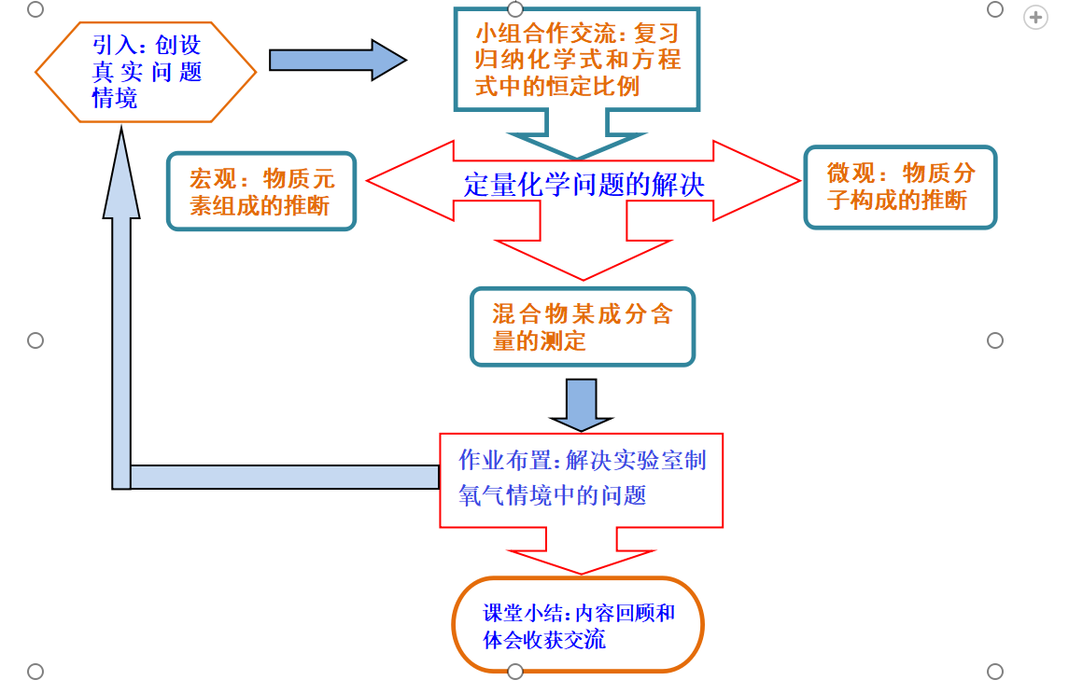
- 情景与描述：
1.学生实验的真实问题情境引入，激发学习动机。
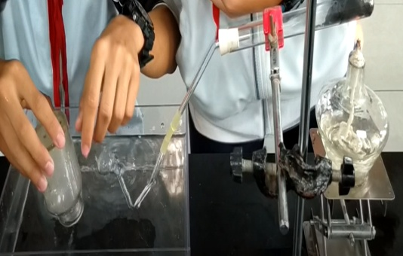 | 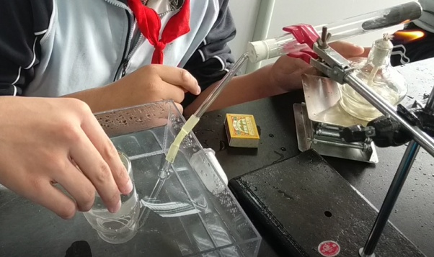
情境一：收集满3瓶氧气后导管口还在冒气泡。 | 情境二：还未集满第3瓶氧气导管口不再产生气泡。
本课将学生实验室制备氧气过程中所发生的“小事件”采集下来，创设了两个问题情境：一次性未能制得三瓶氧气和制得三瓶氧气后继续产生氧气造成原料浪费。引导学生通过归因分析找出两组实验场景中问题产生的共同原因：没有根据产量预估所需原料的质量。然后教师自然地揭示学习主题！
引入部分的情境创设围绕本单元包含的氧气的性质和制备选取的学生经历进行选材，当学生看到同班同学的实验视频时非常兴奋，而抛出的问题又在兴奋之后引起了思考，吊足了胃口！这样的引入设计既紧扣了本课“定量化学问题的解决”的主题，拉近学生与化学的距离，激发学习动机，又能促进他们形成关注细节和反思的意识和习惯，初步建立定量实验的概念！发现并记录学生学习过程的问题，并将其转化为教学资源用于后续教学是一种密切师生关系，表达教师对学生关注，提高课堂有效性的好方法，关键是要做一个“有心人”。
2.以“比例”为线索，问题链导学案引导学生复习建构。
本环节教师通过以下问题链引导学生寻找藏在物质组成构成和变化中的“比例”。
- 前几课我们学会了用化学式表示物质，方程式表示物质的变化，在这些化学语言中都有数值，请你分别说说这些数值的含义。
- 化合物的分子构成中原子是按一定比例结合，这种比例是不变的，恒定的。所以一种化合物只有唯一的一个化学式，那么这个比例是由什么决定的？
- 以水的化学式为例，说说根据化合物的化学式从宏微观两个角度可以得出哪些比例？
- 纯净物具有固定组成，也就具有固定的性质，能发生化学反应，实现物质转化。化学上用方程式表示化学反应，那么方程式中化学式前面的数值是什么含义呢？每一种物质具体的物质的量可以不同，但它们之间的比例确实恒定的，那么化学变化中的分子个数比又是由什么决定的呢？
- 以电解水的方程式为例，从宏微观角度说说化学变化中有哪些恒定的比例？
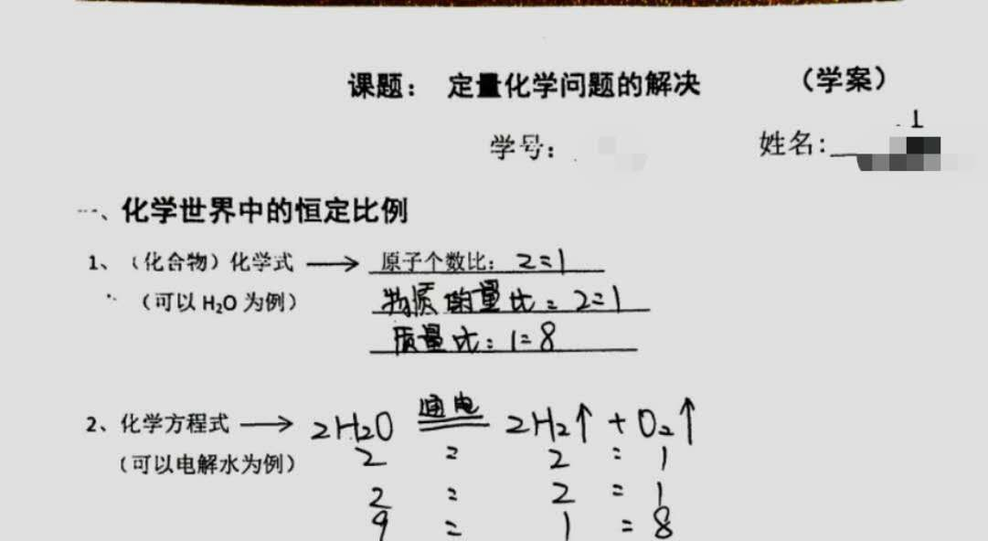
学生以小组合作方式和导学案支持自主的完成知识的建构。以下为导学案中旧知复习建构部分改进前后的对比图片：
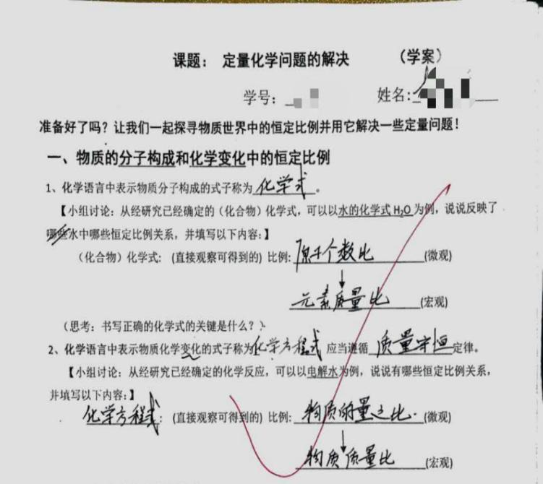
（1）改进前的学案（部分） （2）改进后的学案（部分）
通过改进前后设计和回答的对照，不难发现第一版的设计比较粗放，给学生的引导提示太少，指向不明确，虽然有具体例子的示范，但初三学生从个别到一般的归纳能力是不足的，所以还是习惯性地进行了具体数值的求解，没有达到知识建构发现关联共性的目的。改进后的学案突出任务说明，问题导引，指向明确，学生能够抓住“比例”这个线索自主完成知识建构，并对从“个体”到“一般”的归纳方法有所体验！化学式和方程式虽然是不同的化学符号表征，但都可以从宏微观的角度来认识，以“比例”形式进行相关计算，这就是本课知识点的内在关联。引导学生从具体的化学式和方程式入手归纳出物质组成构成变化中的恒定比例，既让学生从宏微观两个角度认识物质组成构成和变化，建立从微观到宏观的联系，也让学生在寻找物质组成构成变化中的恒定比例的过程中，初步感受到物质世界的“丰富多样”和化学学科之“美”！
3.精心选择和运用教学资源，深化学生解决问题的体验与收获！
本环节主要是学生应用物质组成构成和变化中的“比例”由浅入深，由已知宏观的量计算推断物质组成和分子构成，运用化学方程式的计算在辨别广告真假的生活应用中体验感悟学习化学的价值与意义。具体过程及设计意图如下图：
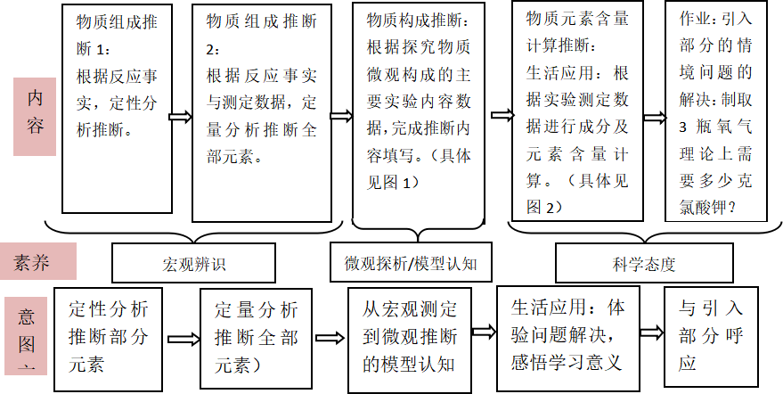
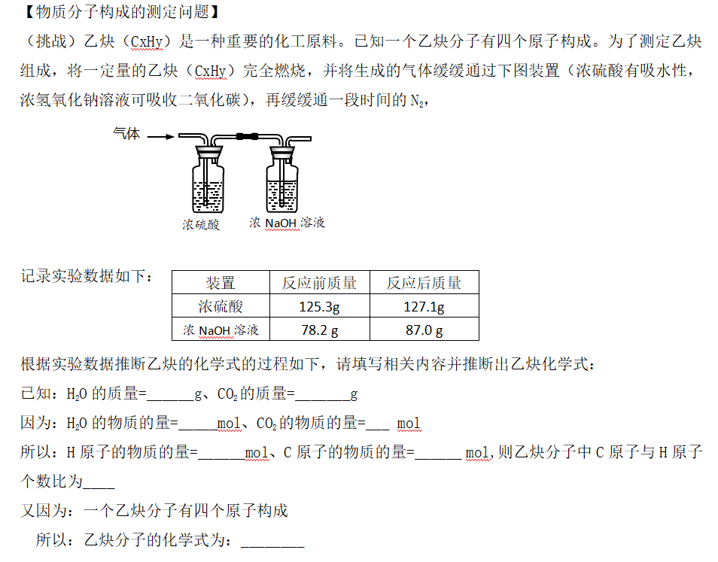
图片1
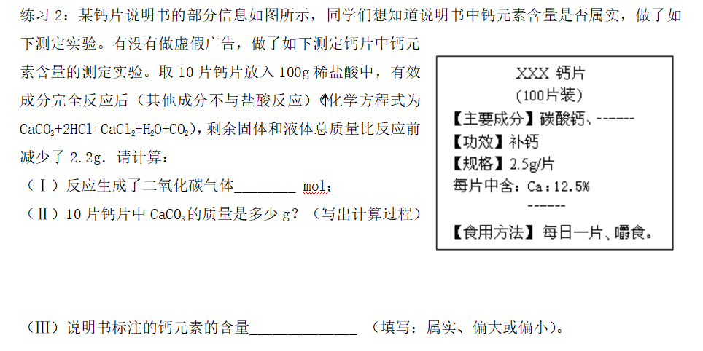
图片2
设计学生解决问题的过程是按照从物质宏观组成到微观构成，再到体现化学定量计算的生活应用的顺序展开的。且从定性研究物质组成入手，引导学生认识利用化学变化研究物质组成的方法，同时又引发出新的问题：仅仅从定性的角度有时并不能确定全部元素，自然过渡到从定量角度分析确定全部元素的问题。原本的预设是通过如何研究肉眼不可见的微观分子构成的设问转入物质分子构成探究的实验问题的解决（见图1），但在解决定量分析推断物质组成的过程中有学生的思路就是从微观角度推断的，从而教师利用这一课堂生成自然过渡到物质分子构成的推断问题。当学生解决了分子构成推断问题，也就感受到运用化学知识可以使人类“看”到微观世界，自然能比较深刻地体会出化学学习的意义。最后通过解决生活应用广告打假的问题（见图2）帮助学生巩固方程式的计算，并让学生明白化学学习可以帮助我们解决生活中的问题，判断真假，进一步向学生心中播撒科学素养的种子。整个解决问题环节，环环相扣，彼此关联，自然过渡，体现了很好的整体性和结构性，使得指向学科核心素养的教学目标在学生解决问题的过程中较好的达成。最后作业内容就是为帮助其他同学制氧气的实验成功，计算理论上制得三瓶氧气需要多少克氯酸钾，这既是对课堂引入问题的回应，也是为了再一次激发学生用化学知识解决问题的成就感，深化对学习化学意义的体会和认识。
图片4
4.问题解决过程的再认识，开展从宏观测定到微观推断的模型认知！
本环节主要引导学生在完成了乙炔分子构成推断后，重新回顾整个从宏观测定到微观推断的过程，归纳总结乙炔分子构成的推断需要测定哪些宏观的量，以及宏观的量测定的实验内容，又一次实践从个体到一般的方法，反思提炼研究物质微观构成的思路，建构从宏观到微观的认知模型。
本课是指向问题解决能力培养的一次尝试，问题解决能力需要迁移应用知识能力，而要具备这种能力又需要方法和策略，需要建构模型。且化学学科素养中亦包含了“模型认知”的素养。所以为突出单元复习课对单元教学所承载的重要学科素养的培养的显性化的作用，在此有必要引导学生回顾乙炔分子构成的实验探究与证据推断整个过程，使他们思考化学研究是如何将“不可见”变为“可见”，并着迷于这种方法和能力的获得，从而主动建构“模型”。这也能促使学生深刻认识化学学科的本质特征，形成深度学习，获得解决问题的能力。

- 教学反思与建议：
1.对照课堂教学目标，对本课实施后的效果进行了评估。学生学案课堂完成率和正确率都比平时高。通过课后个别访谈，学生都认为像上了一节新课，很有趣也有挑战性，不像一节复习课，对学过的知识有了许多新的认识；感觉学习化学很有用，想进一步学好化学，甚至有同学表示以后想从事与化学有关的工作，深感欣慰。基于此，笔者认为本节复习课比较好地避免了知识机械性重复，达到了一定程度的理解性复习的效果，在解决问题教学中显著而有效地帮助学生理解学习化学的意义，以培育素养为载体很好体现了化学学科育人价值。从宏微观联系的角度选择问题资源，充分考虑关联性，从逻辑性角度确定问题展开的顺序，使得复习课结构化，具有整体性！
2.本课的设计是放在单元教学的基础上展开的，教师对本单元的教学做了整体设计和规划，将新授课和复习课一起纳入到单元教学计划中。新授课过程中加强对学生学习经历的关注，捕捉课堂生成的问题和学生学习过程中出现的问题，通过设计加工转化为复习课教学的教学素材和资源，在复习课教学中凸显问题解决，既在一定程度弥补了学生新课学习中的缺漏，又把学生的学习和思考引向深入。因此本课的实践是对包含新授课和复习课的单元教学设计的一次有益尝试！在新授课的实际教学中积累后续复习课教学的素材和资源，经过教师创造性的设计加工，达到单元教学中新授课与复习课彼此关联互为补充的目的，突出单元教学的整体性！发挥了一节以显著体现核心素养培育为目标的单元复习课的作用，在知识整合基础上产生了知识方法能力新的增长点。
3.本课是一节指向问题解决能力培养的复习课。问题解决能力是学生发展素养的核心，是学生适应社会的关键能力和必备品格。问题解决能力的习得和提升首先要能发现问题提出问题，要培养学生的质疑思辨的精神；其次是培养学生有不怕问题的自信，这种自信需要教师在教学中创设学生解决问题的学习经历和体验来获得。最重要的是教会学生迁移运用知识解决问题的思路和方法。适应社会的能力是要有解决真实问题的能力。因为真实问题是复杂综合的，难以用单一的知识或方法来解决，所以培养解决问题的能力需要重点培养迁移应用能力。以“批判理解”“信息整合”“知识建构”“迁移应用”为特征的深度学习的理论和方法是本课重要的设计支持。本课各主要环节都比较显著体现深度学习的四大特征。概括起来指向问题解决能力的复习课教学一般要遵循以下的要点：创设真实问题情境，联系生活强调应用，指导学生运用学科思想方法分析解决问题，增强学生的解决问题的体验，开展评价，强化反思，使学生习得方法。经整理归纳指向问题解决能力的复习课教学可按照以下框架或流程进行。

研读标准
分析教材
分析学情
单元教学课时划分及确定复习课目标与
结构化知识
解决问题
小结交流
体悟素养
反思 评价
方法运用

3.开展指向问题解决能力培养的复习课教学还有几个关键。其一是建构知识环节应向学生明确整合的知识点之间的关联（或称为关键词），引导学生自主构建一条知识体系的明线，比如本课就是以“比例”为线索进行知识建构的；其二解决的若干问题之间应以承载的核心素养为内在线索进行关联，具体的核心素养成为一条暗线将各个问题关联起来，形成一个整体。之所以称为暗线是因为素养形成不是传授的，而是实践中体悟的，是教师设计指向问题解决能力的教学的核心要素。比如本课问题解决过程主要围绕“宏观辨识和微观探析”这一学科核心素养的暗线在展开推进。明线为先导，暗线为目标，相互呼应，共同推进学生解决问题能力的提高，思想方法的习得，学习品质的提升，学科素养的形成。

［参 考 文 献］
［１］中华人民共和国教育部普通高中化学课程标准（2017年版）[S] ．北京：人民教育出版社，2018：3
［２］张 浩，吴秀娟. 深度学习的内涵及认知理论基础探析［Ｊ］ 中国电化教育 总第 309期，2012．10：7-11
［３］张莉娜，王严．基于学生学习的初中化学综合计算复习课教学策略［Ｊ］．北京教育学院学报（自然科学版），2014，9（1）：24-28
［４］辛自强．问题解决与知识建构［Ｍ］．北京：教育科学出版社，2005：36
［5］吴吉惠．问题图式：培养学生解决问题能力的基石［Ｊ］．西南交通大学（社会科学版），2010，11（6）：115-119

